8.000 bệnh nhân ung thư đã được hỗ trợ thuốc điều trị

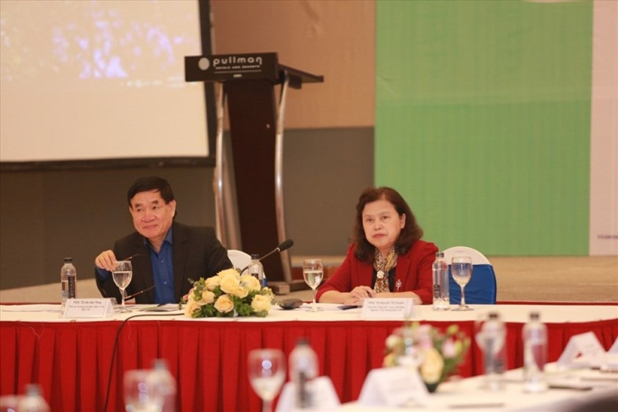
Lãnh đạo Tổng hội y học Việt Nam và Phó Vụ trưởng Vụ Bảo hiểm y tế, Bộ Y tế chủ trì hội nghị. Ảnh: PV
Qua 10 năm, gần 8.000 bệnh nhân mắc 2 loại bệnh ung thư: bạch cầu mạn dòng tủy và u mô đệm đường tiêu hóa đã được hỗ trợ thuốc điều trị thông qua chương trình, với số lượng tăng lên hàng năm.
Tại hội nghị tổng kết 10 năm thực hiện Chương trình hỗ trợ thuốc cho bệnh nhân ung thư (chương trình GIPAP/VPAP) tại 7 bệnh viện lớn do Bộ Y tế và Tổng hội Y học Việt Nam tổ chức chiều 14.1, Phó Giáo sư, Tiến sĩ Nguyễn Thị Xuyên- Nguyên Thứ trưởng Bộ Y tế, Chủ tịch Tổng hội Y học Việt Nam cho biết: “Chương trình GIPAP qua gần 15 năm và chương trình VPAP qua hơn 10 năm đã giúp gần 100% bệnh nhân mắc bệnh bạch cầu mạn dòng tủy và u mô đệm đường tiêu hóa- 2 căn bệnh hiểm nghèo, đã được khám và điều trị, kéo dài sự sống, giảm gánh nặng chi phí điều trị”.
Gần 8000 bệnh nhân mắc 2 loại bệnh ung thư này đã được hỗ trợ thông qua chương trình, với số lượng tăng lên hàng năm, từ 834 bệnh nhân năm 2010 đến 2214 bệnh nhân vào năm 2014 và 4.435 bệnh nhân vào năm 2018. Đây là một trong những chương trình hỗ trợ thuốc được thực hiện đầu tiên ở Việt Nam, và cho đến nay cũng là chương trình hỗ trợ thuốc cho nhiều bệnh nhân nhất.
Chương trình nhân đạo này giúp đem lại sức khỏe cho bệnh nhân, bệnh nhân có điều kiện tiếp tục điều trị, nhất là bệnh nhân ung thư nghèo.
Theo Phó Giáo sư, Tiến sĩ Hà Văn Thúy – Phó Vụ trưởng Vụ Bảo hiểm Y tế, Bộ Y tế, việc triển khai thực hiện song song 2 chương trình đã bao phủ toàn bộ đối tượng bệnh nhân mắc 2 loại bệnh ung thư có nhu cầu điều trị. Giảm gánh nặng kinh tế cho bệnh nhân và xã hội do bệnh nhân có thể tiếp tục lao động tạo ra của cải, nuôi sống bản thân và gia đình, góp phần xây dựng xã hội.
Chương trình giúp cho bệnh nhân được kéo dài sự sống, sống khỏe mạnh, sinh hoạt, học tập, lao động bình thường. Hơn nữa, bệnh nhân không phải chịu áp lực kinh tế về tiền thuốc, giúp tăng tuân thủ điều trị và cải thiện thời gian sống thêm.
Đối với các cơ sở điều trị, chương trình này đã giúp cho bệnh viện có thêm 1 phương án điều trị tốt nhất cho người bệnh, nâng cao năng lực và chất lượng điều trị. Điều này làm cho bệnh nhân cảm thấy tin tưởng vào chính sách bảo hiểm y tế, bảo hiểm xã hội và cơ sở khám chữa bệnh.
Phần lớn bệnh nhân đều điều trị ổn định lâm sàng và chỉ cần điều trị ngoại trú, do đó giảm gánh nặng nhập viện, nằm viện nội trú vì chuyển nặng.
Tại hội nghị, Bộ Y tế, Bảo hiểm Xã hội Việt Nam và các bên liên quan đã tích cực thảo luận về các giải pháp cho bệnh nhân sau khi kết thúc Chương trình GiPAP / VPAP bằng cách sửa đổi Thông tư 30 (Thông tư 30/2018/TT-BYT ngày 30.10.2018 của Bộ Y tế).
Trên nguyên tắc lấy bệnh nhân làm trung tâm, không để bệnh nhân bị ảnh hưởng về tiếp cận điều trị, cũng như phù hợp với các chính sách hiện nay và không ảnh hưởng đến ngân sách nhà nước, việc tìm được tiếng nói chung giữa Bảo hiểm Xã hội Việt Nam (cơ quan chi trả) và Bộ Y tế (cơ quan hoạch định chính sách) là vô cùng quan trọng để thống nhất được một giải pháp bền vững dành cho bệnh nhân, khi các chương trình GIPAP/ VPAP kết thúc./.
Nguồn: https://laodong.vn
KT. Trưởng Ban biên tập  Phó Trưởng Ban biên tập thường trực  ......^{giờ}......^{phút}; ngày ...../01/2020 | Ban Thư ký biên tập  .......^{giờ}......^{phút}; ngày 15/01/2020

